Epreuve de Sciences Industrielles

**DOCUMENT REPONSE**

*Page 1 à 10*

# A – ETUDE FONCTIONNELLE

**A.1.**

**A.2.** F1 : Type ……………. :

Formulation… :

F2 : Type ……………. :

Formulation… :

# B – ETUDE CINEMATIQUE

**B.1.**

**B.2.**

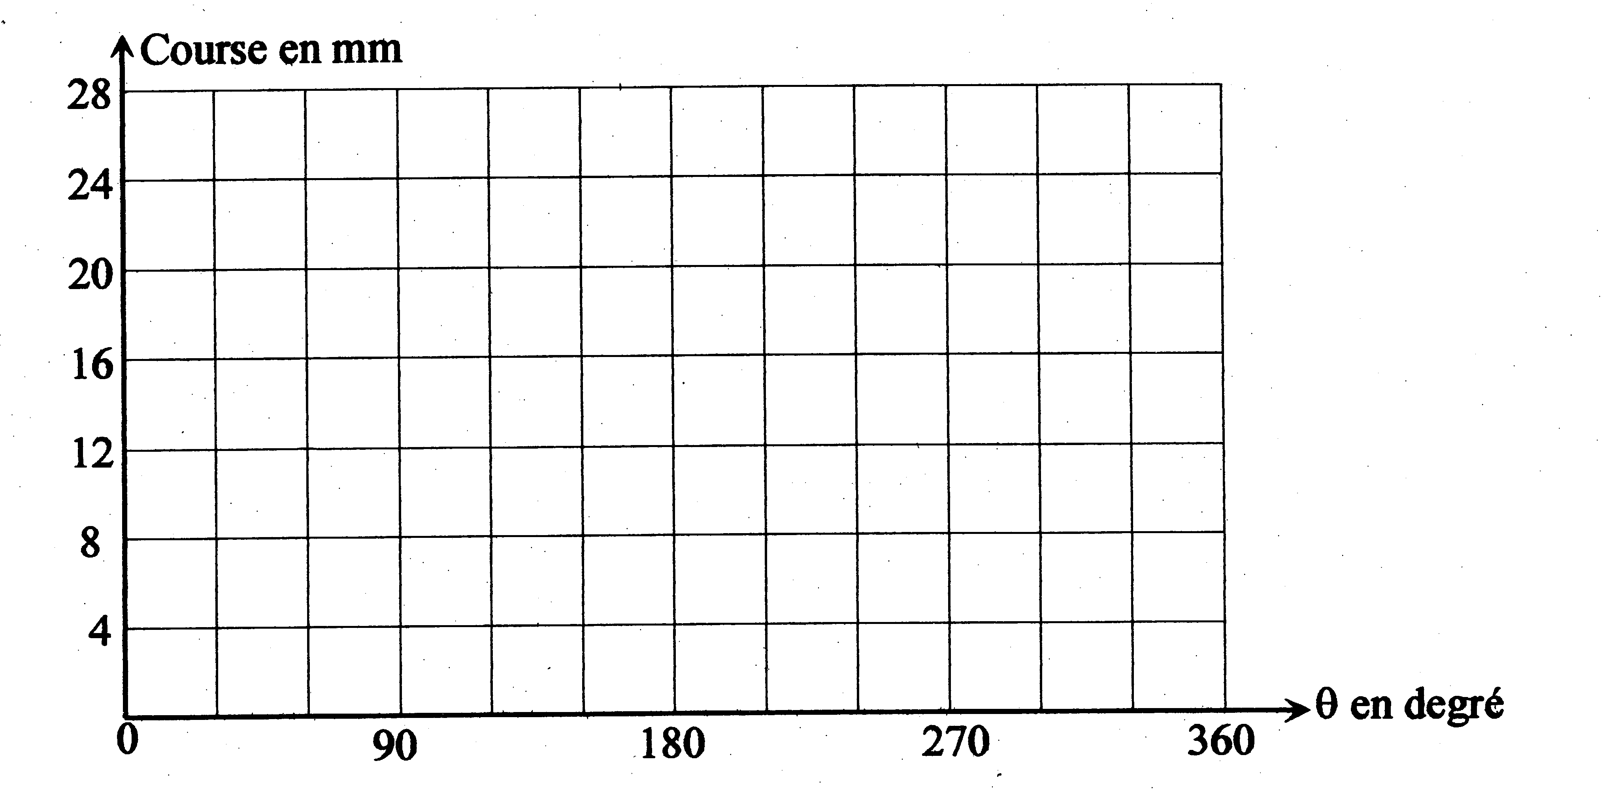

**B.3.**

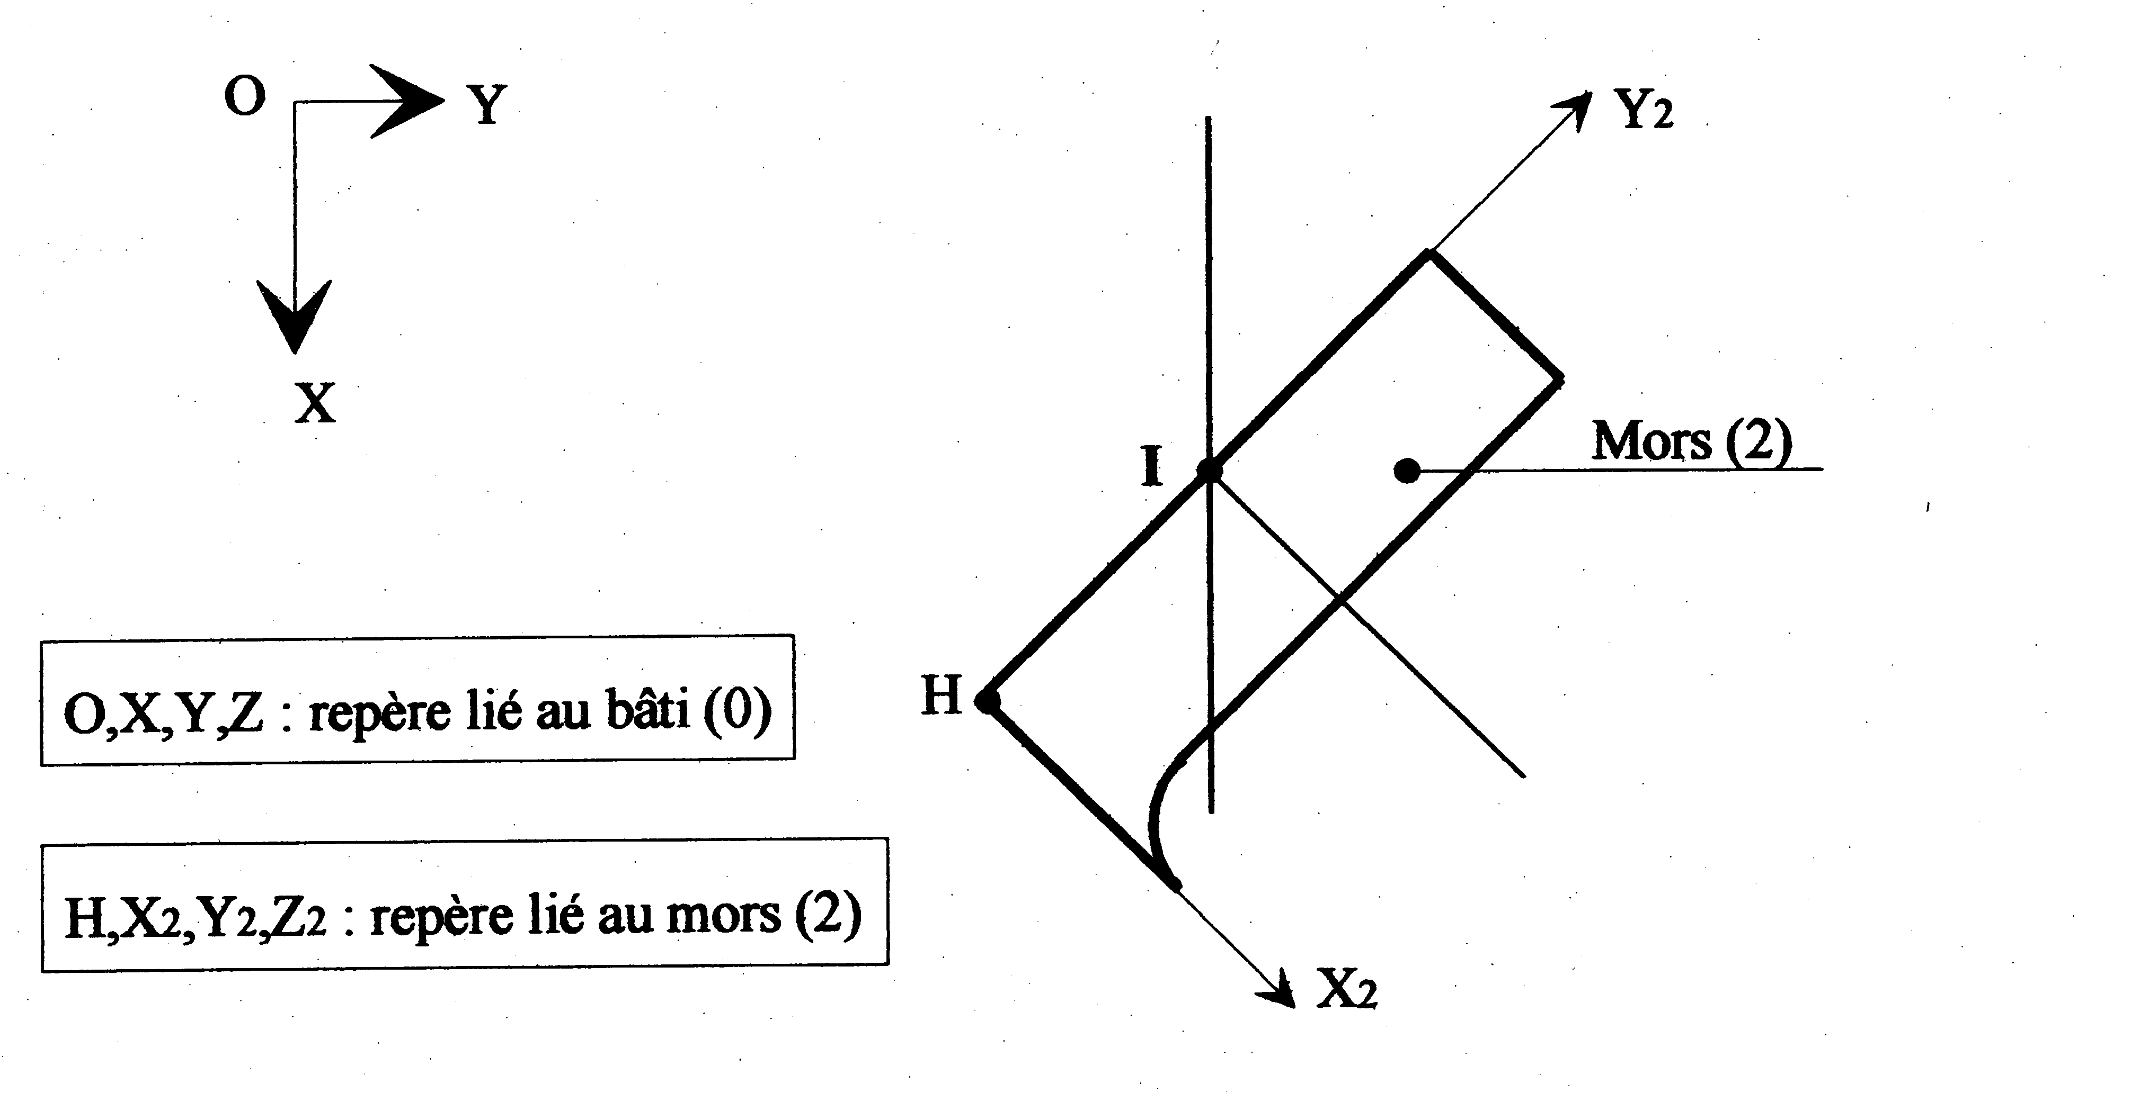

**B.4.**

**B.5.**

|  |  |  |  |  |
| --- | --- | --- | --- | --- |
| Matériau | S 235  Acier de construction, usage général | Al Cu 4 Mg  Alliage d’aluminium | | X 160 Cr Mo V 12  Acier fortement allié |
| Etat de surface | Ra = 400 **μ** | Ra = 25 **μ** | | Ra = 0,4 **μ** |
| Lubrification | Graisse minérale | | Graisse alimentaire | |

**B.6. a)**

**B.6. b)**

**B.6. c)**

# C – ETUDE STATIQUE

**C.1.**

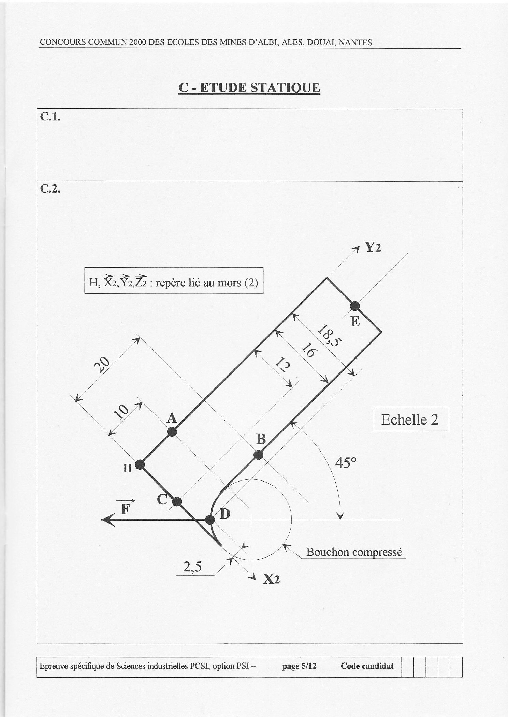**C.2.**

**C.3.**

**C.4.**

# D – ETUDE DE L’ASSERVISSEMENT DU MOTEUR

**Asservissement en vitesse de l’arbre de sortie du moteur**

**D.1.**

**D.2.**

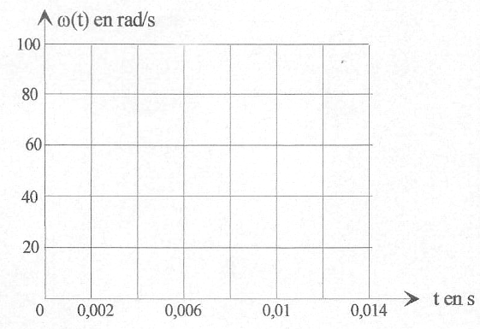

**D.3.**

# E – ETUDE DE FABRICATION ET DE CONSTRUCTION

|  |  |  |  |
| --- | --- | --- | --- |
| **E.1.** | | | |
| Surface usinée | Machine-Outil | Outil | Opération |
| F1 | Tour | Outil à dresser | Dressage |
| D1 et F2 |  |  |  |
| A1 |  |  |  |
| A2 |  |  |  |

|  |  |
| --- | --- |
| **E.2.** | |
| Pièce | Désignation |
| A |  |
| B |  |
| C |  |

|  |  |
| --- | --- |
| **E.3.** | |
| Liaison entre (**103**) et (**100**) | Modèle |
| Au niveau du roulement (**102**) |  |
| Au niveau du roulement (**111**) |  |

|  |  |
| --- | --- |
| **E.4.** | |
| **Schéma d’architecture** | **Torseur cinématique de la liaison équivalente** |
| **Nom de la liaison équivalente** | **Torseur statique de la liaison équivalente** |

1. Sujet 2

# F – ETUDE COMBINATOIRE

**F.1.**

**F.2.**

|  |  |  |  |  |
| --- | --- | --- | --- | --- |
| ai | bi | ci | di | ei |
|  |  |  |  |  |
|  |  |  |  |  |
|  |  |  |  |  |
|  |  |  |  |  |
|  |  |  |  |  |
|  |  |  |  |  |
|  |  |  |  |  |
|  |  |  |  |  |
|  |  |  |  |  |

**F.3.**

ai bi ci

|  |  |  |  |  |  |  |  |  |
| --- | --- | --- | --- | --- | --- | --- | --- | --- |
| **F.4.** | | | | | | | | |
| **d3** | d2 | d1 | d0 |  | k3 | k2 | k1 | k0 |
|  |  |  |  | 0 |  |  |  |  |
|  |  |  |  | 1 |  |  |  |  |
|  |  |  |  | 2 |  |  |  |  |
|  |  |  |  | 3 |  |  |  |  |
|  |  |  |  | 4 |  |  |  |  |
|  |  |  |  | 5 |  |  |  |  |
|  |  |  |  | 6 |  |  |  |  |
|  |  |  |  | 7 |  |  |  |  |
|  |  |  |  | 8 |  |  |  |  |
|  |  |  |  | 9 |  |  |  |  |
|  | | | | | | | | |

**F.5.**

k1 =

k2 =

k3 =

# G – ETUDE SEQUENTIELLE

**G.1. (écrire la somme détaillée)**

A.N. : ………………